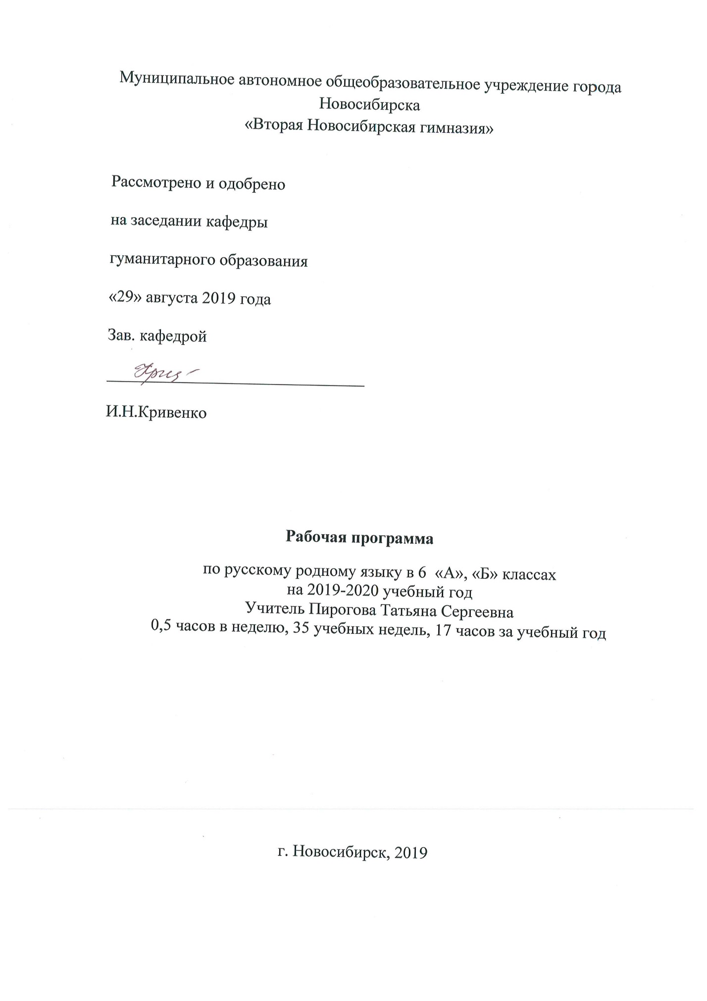
1. Планируемые результаты освоения учебного предмета, курса

1.1 Личностные результаты освоения учебного предмета, курса
1. Российская гражданская идентичность (патриотизм, уважение к Отечеству, к прошлому и настоящему многонационального народа России, чувство ответственности и долга перед Родиной, идентификация себя в качестве гражданина России, субъективная значимость использования русского языка и языков народов России, осознание и ощущение личностной сопричастности судьбе российского народа). Осознание этнической принадлежности, знание истории, языка, культуры своего народа, своего края, основ культурного наследия народов России и человечества (идентичность человека с российской многонациональной культурой, сопричастность истории народов и государств, находившихся на территории современной России); интериоризация гуманистических, демократических и традиционных ценностей многонационального российского общества. Осознанное, уважительное и доброжелательное отношение к истории, культуре, религии, традициям, языкам, ценностям народов России и народов мира.
2. Готовность и способность обучающихся к саморазвитию и самообразованию на основе мотивации к обучению и познанию; готовность и способность осознанному выбору и построению дальнейшей индивидуальной траектории образования на базе ориентировки в мире профессий и профессиональных предпочтений, с учетом устойчивых познавательных интересов.
3. Развитое моральное сознание и компетентность в решении моральных проблем на основе личностного выбора, формирование нравственных чувств и нравственного поведения, осознанного и ответственного отношения к собственным поступкам (способность к нравственному самосовершенствованию; веротерпимость, уважительное отношение к религиозным чувствам, взглядам людей или их отсутствию; знание основных норм морали, нравственных, духовных идеалов, хранимых в культурных традициях народов России, готовность на их основе к сознательному самоограничению в поступках, поведении, расточительном потребительстве; сформированность представлений об основах светской этики, культуры традиционных религий, их роли в развитии культуры и истории России и человечества, в становлении гражданского общества и российской государственности; понимание значения нравственности, веры и религии в жизни человека, семьи и общества). Сформированность ответственного отношения к учению; уважительного отношения к труду, наличие опыта участия в социально значимом труде. Осознание значения семьи в жизни человека и общества, принятие ценности семейной жизни, уважительное и заботливое отношение к членам своей семьи.
4. Сформированность целостного мировоззрения, соответствующего современному уровню развития науки и общественной практики, учитывающего социальное, культурное, языковое, духовное многообразие современного мира.
5. Осознанное, уважительное и доброжелательное отношение к другому человеку, его мнению, мировоззрению, культуре, языку, вере, гражданской позиции. Готовность и способность вести диалог с другими людьми и достигать в нем взаимопонимания (идентификация себя как полноправного субъекта общения, готовность к конструированию образа партнера по диалогу, готовность к конструированию образа допустимых способов диалога, готовность к конструированию процесса диалога как конвенционирования интересов, процедур, готовность и способность к ведению переговоров).
6. Освоенность социальных норм, правил поведения, ролей и форм социальной жизни в группах и сообществах. Участие в школьном самоуправлении и общественной жизни в пределах возрастных компетенций с учетом региональных, этнокультурных, социальных и экономических особенностей (формирование готовности к участию в процессе упорядочения социальных связей и отношений, в которые включены и которые формируют сами учащиеся; включенность в непосредственное гражданское участие, готовность участвовать в жизнедеятельности подросткового общественного объединения, продуктивно взаимодействующего с социальной средой и социальными институтами; идентификация себя в качестве субъекта социальных преобразований, освоение компетентностей в сфере организаторской деятельности; интериоризация ценностей созидательного отношения к окружающей действительности, ценностей социального творчества, ценности продуктивной организации совместной деятельности, самореализации в группе и организации, ценности «другого» как равноправного партнера, формирование компетенций анализа, проектирования, организации деятельности, рефлексии изменений, способов взаимовыгодного сотрудничества, способов реализации собственного лидерского потенциала).
7. Сформированность ценности здорового и безопасного образа жизни; интериоризация правил индивидуального и коллективного безопасного поведения в чрезвычайных ситуациях, угрожающих жизни и здоровью людей, правил поведения на транспорте и на дорогах.
8. Развитость эстетического сознания через освоение художественного наследия народов России и мира, творческой деятельности эстетического характера (способность понимать художественные произведения, отражающие разные этнокультурные традиции; сформированность основ художественной культуры обучающихся как части их общей духовной культуры, как особого способа познания жизни и средства организации общения; эстетическое, эмоционально-ценностное видение окружающего мира; способность к эмоционально-ценностному освоению мира, самовыражению и ориентации в художественном и нравственном пространстве культуры; уважение к истории культуры своего Отечества, выраженной в том числе в понимании красоты человека; потребность в общении с художественными произведениями, сформированность активного отношения к традициям художественной культуры как смысловой, эстетической и личностно-значимой ценности).
9. Сформированность основ экологической культуры, соответствующей современному уровню экологического мышления, наличие опыта экологически ориентированной рефлексивно-оценочной и практической деятельности в жизненных ситуациях (готовность к исследованию природы, к занятиям сельскохозяйственным трудом, к художественно-эстетическому отражению природы, к занятиям туризмом, в том числе экотуризмом, к осуществлению природоохранной деятельности).

1.2 Метапредметные результаты освоения учебного предмета, курса
Регулятивные УУД
- Умение самостоятельно определять цели обучения, ставить и формулировать новые задачи в учебе и познавательной деятельности, развивать мотивы и интересы своей познавательной деятельности. Обучающийся сможет:
- анализировать существующие и планировать будущие образовательные результаты;
- идентифицировать собственные проблемы и определять главную проблему;
- выдвигать версии решения проблемы, формулировать гипотезы, предвосхищать конечный результат;
- ставить цель деятельности на основе определенной проблемы и существующих возможностей;
- формулировать учебные задачи как шаги достижения поставленной цели деятельности;
- обосновывать целевые ориентиры и приоритеты ссылками на ценности, указывая и обосновывая логическую последовательность шагов.
- Умение самостоятельно планировать пути достижения целей, в том числе альтернативные, осознанно выбирать наиболее эффективные способы решения учебных и познавательных задач. Обучающийся сможет:
- определять необходимые действие(я) в соответствии с учебной и познавательной задачей и составлять алгоритм их выполнения;
- обосновывать и осуществлять выбор наиболее эффективных способов решения учебных и познавательных задач;
- определять/находить, в том числе из предложенных вариантов, условия для выполнения учебной и познавательной задачи;
- выстраивать жизненные планы на краткосрочное будущее (заявлять целевые ориентиры, ставить адекватные им задачи и предлагать действия, указывая и обосновывая логическую последовательность шагов);
- выбирать из предложенных вариантов и самостоятельно искать средства/ресурсы для решения задачи/достижения цели;
- составлять план решения проблемы (выполнения проекта, проведения исследования);
- определять потенциальные затруднения при решении учебной и познавательной задачи и находить средства для их устранения;
- описывать свой опыт, оформляя его для передачи другим людям в виде технологии решения практических задач определенного класса;
- планировать и корректировать свою индивидуальную образовательную траекторию.
- Умение соотносить свои действия с планируемыми результатами, осуществлять контроль своей деятельности в процессе достижения результата, определять способы действий в рамках предложенных условий и требований, корректировать свои действия в соответствии с изменяющейся ситуацией. Обучающийся сможет:
- определять совместно с педагогом и сверстниками критерии планируемых результатов и критерии оценки своей учебной деятельности;
- систематизировать (в том числе выбирать приоритетные) критерии планируемых результатов и оценки своей деятельности;
- отбирать инструменты для оценивания своей деятельности, осуществлять самоконтроль своей деятельности в рамках предложенных условий и требований;
- оценивать свою деятельность, аргументируя причины достижения или отсутствия планируемого результата;
- находить достаточные средства для выполнения учебных действий в изменяющейся ситуации и/или при отсутствии планируемого результата;
- работая по своему плану, вносить коррективы в текущую деятельность на основе анализа изменений ситуации для получения запланированных характеристик продукта/результата;
- устанавливать связь между полученными характеристиками продукта и характеристиками процесса деятельности и по завершении деятельности предлагать изменение характеристик процесса для получения улучшенных характеристик продукта;
- сверять свои действия с целью и, при необходимости, исправлять ошибки самостоятельно.
- Умение оценивать правильность выполнения учебной задачи, собственные возможности ее решения. Обучающийся сможет:
- определять критерии правильности (корректности) выполнения учебной задачи;
- анализировать и обосновывать применение соответствующего инструментария для выполнения учебной задачи;
- свободно пользоваться выработанными критериями оценки и самооценки, исходя из цели и имеющихся средств, различая результат и способы действий;
- оценивать продукт своей деятельности по заданным и/или самостоятельно определенным критериям в соответствии с целью деятельности;
- обосновывать достижимость цели выбранным способом на основе оценки своих внутренних ресурсов и доступных внешних ресурсов;
- фиксировать и анализировать динамику собственных образовательных результатов.
- Владение основами самоконтроля, самооценки, принятия решений и осуществления осознанного выбора в учебной и познавательной. Обучающийся сможет:
- наблюдать и анализировать собственную учебную и познавательную деятельность и деятельность других обучающихся в процессе взаимопроверки;
- соотносить реальные и планируемые результаты индивидуальной образовательной деятельности и делать выводы;
- принимать решение в учебной ситуации и нести за него ответственность;
- самостоятельно определять причины своего успеха или неуспеха и находить способы выхода из ситуации неуспеха;
- ретроспективно определять, какие действия по решению учебной задачи или параметры этих действий привели к получению имеющегося продукта учебной деятельности;
- демонстрировать приемы регуляции психофизиологических/ эмоциональных состояний для достижения эффекта успокоения (устранения эмоциональной напряженности), эффекта восстановления (ослабления проявлений утомления), эффекта активизации (повышения психофизиологической реактивности).
Познавательные УУД
- Умение определять понятия, создавать обобщения, устанавливать аналогии, классифицировать, самостоятельно выбирать основания и критерии для классификации, устанавливать причинно-следственные связи, строить логическое рассуждение, умозаключение (индуктивное, дедуктивное, по аналогии) и делать выводы. Обучающийся сможет:
- подбирать слова, соподчиненные ключевому слову, определяющие его признаки и свойства;
- выстраивать логическую цепочку, состоящую из ключевого слова и соподчиненных ему слов;
- выделять общий признак двух или нескольких предметов или явлений и объяснять их сходство;
- объединять предметы и явления в группы по определенным признакам, сравнивать, классифицировать и обобщать факты и явления;
- выделять явление из общего ряда других явлений;
- определять обстоятельства, которые предшествовали возникновению связи между явлениями, из этих обстоятельств выделять определяющие, способные быть причиной данного явления, выявлять причины и следствия явлений;
- строить рассуждение от общих закономерностей к частным явлениям и от частных явлений к общим закономерностям;
- строить рассуждение на основе сравнения предметов и явлений, выделяя при этом общие признаки;
- излагать полученную информацию, интерпретируя ее в контексте решаемой задачи;
- самостоятельно указывать на информацию, нуждающуюся в проверке, предлагать и применять способ проверки достоверности информации;
- вербализовать эмоциональное впечатление, оказанное на него источником;
- объяснять явления, процессы, связи и отношения, выявляемые в ходе познавательной и исследовательской деятельности (приводить объяснение с изменением формы представления; объяснять, детализируя или обобщая; объяснять с заданной точки зрения);
- выявлять и называть причины события, явления, в том числе возможные /наиболее вероятные причины, возможные последствия заданной причины, самостоятельно осуществляя причинно-следственный анализ;
- делать вывод на основе критического анализа разных точек зрения, подтверждать вывод собственной аргументацией или самостоятельно полученными данными.
- Умение создавать, применять и преобразовывать знаки и символы, модели и схемы для решения учебных и познавательных задач. Обучающийся сможет:
- обозначать символом и знаком предмет и/или явление;
- определять логические связи между предметами и/или явлениями, обозначать данные логические связи с помощью знаков в схеме;
- создавать абстрактный или реальный образ предмета и/или явления;
- строить модель/схему на основе условий задачи и/или способа ее решения;
- создавать вербальные, вещественные и информационные модели с выделением существенных характеристик объекта для определения способа решения задачи в соответствии с ситуацией;
- преобразовывать модели с целью выявления общих законов, определяющих данную предметную область;
- переводить сложную по составу (многоаспектную) информацию из графического или формализованного (символьного) представления в текстовое, и наоборот;
- строить схему, алгоритм действия, исправлять или восстанавливать неизвестный ранее алгоритм на основе имеющегося знания об объекте, к которому применяется алгоритм;
- строить доказательство: прямое, косвенное, от противного;
- анализировать/рефлексировать опыт разработки и реализации учебного проекта, исследования (теоретического, эмпирического) на основе предложенной проблемной ситуации, поставленной цели и/или заданных критериев оценки продукта/результата.
- Смысловое чтение. Обучающийся сможет:
- находить в тексте требуемую информацию (в соответствии с целями своей деятельности);
- ориентироваться в содержании текста, понимать целостный смысл текста, структурировать текст;
- устанавливать взаимосвязь описанных в тексте событий, явлений, процессов;
- резюмировать главную идею текста;
- преобразовывать текст, «переводя» его в другую модальность, интерпретировать текст (художественный и нехудожественный – учебный, научно-популярный, информационный, текст non-fiction);
- критически оценивать содержание и форму текста.
- Формирование и развитие экологического мышления, умение применять его в познавательной, коммуникативной, социальной практике и профессиональной ориентации. Обучающийся сможет:
- определять свое отношение к природной среде;
- анализировать влияние экологических факторов на среду обитания живых организмов;
- проводить причинный и вероятностный анализ экологических ситуаций;
- прогнозировать изменения ситуации при смене действия одного фактора на действие другого фактора;
- распространять экологические знания и участвовать в практических делах по защите окружающей среды;
- выражать свое отношение к природе через рисунки, сочинения, модели, проектные работы.
10. Формирование и развитие компетентности в области использования информационно-коммуникационных технологий (далее – ИКТ). Развитие мотивации к овладению культурой активного использования словарей и других поисковых систем. Обучающийся сможет:
- целенаправленно искать и использовать информационные ресурсы, необходимые для решения учебных и практических задач с помощью средств ИКТ;
- выбирать, строить и использовать адекватную информационную модель для передачи своих мыслей средствами естественных и формальных языков в соответствии с условиями коммуникации;
- выделять информационный аспект задачи, оперировать данными, использовать модель решения задачи;
- использовать компьютерные технологии (включая выбор адекватных задаче инструментальных программно-аппаратных средств и сервисов) для решения информационных и коммуникационных учебных задач, в том числе: вычисление, написание писем, сочинений, докладов, рефератов, создание презентаций и др.;
- использовать информацию с учетом этических и правовых норм;
- создавать информационные ресурсы разного типа и для разных аудиторий, соблюдать информационную гигиену и правила информационной безопасности.
- определять необходимые ключевые поисковые слова и запросы;
- осуществлять взаимодействие с электронными поисковыми системами, словарями;
- формировать множественную выборку из поисковых источников для объективизации результатов поиска;
- соотносить полученные результаты поиска со своей деятельностью.
Коммуникативные УУД
- Умение организовывать учебное сотрудничество и совместную деятельность с учителем и сверстниками; работать индивидуально и в группе: находить общее решение и разрешать конфликты на основе согласования позиций и учета интересов; формулировать, аргументировать и отстаивать свое мнение. Обучающийся сможет:
- определять возможные роли в совместной деятельности;
- играть определенную роль в совместной деятельности;
- принимать позицию собеседника, понимая позицию другого, различать в его речи: мнение (точку зрения), доказательство (аргументы), факты; гипотезы, аксиомы, теории;
- определять свои действия и действия партнера, которые способствовали или препятствовали продуктивной коммуникации;
- строить позитивные отношения в процессе учебной и познавательной деятельности;
- корректно и аргументированно отстаивать свою точку зрения, в дискуссии уметь выдвигать контраргументы, перефразировать свою мысль (владение механизмом эквивалентных замен);
- критически относиться к собственному мнению, с достоинством признавать ошибочность своего мнения (если оно таково) и корректировать его;
- предлагать альтернативное решение в конфликтной ситуации;
- выделять общую точку зрения в дискуссии;
- договариваться о правилах и вопросах для обсуждения в соответствии с поставленной перед группой задачей;
- организовывать учебное взаимодействие в группе (определять общие цели, распределять роли, договариваться друг с другом и т. д.);
- устранять в рамках диалога разрывы в коммуникации, обусловленные непониманием/неприятием со стороны собеседника задачи, формы или содержания диалога.
- Умение осознанно использовать речевые средства в соответствии с задачей коммуникации для выражения своих чувств, мыслей и потребностей для планирования и регуляции своей деятельности; владение устной и письменной речью, монологической контекстной речью. Обучающийся сможет:
- определять задачу коммуникации и в соответствии с ней отбирать речевые средства;
- отбирать и использовать речевые средства в процессе коммуникации с другими людьми (диалог в паре, в малой группе и т. д.);
- представлять в устной или письменной форме развернутый план собственной деятельности;
- соблюдать нормы публичной речи, регламент в монологе и дискуссии в соответствии с коммуникативной задачей;
- высказывать и обосновывать мнение (суждение) и запрашивать мнение партнера в рамках диалога;
- принимать решение в ходе диалога и согласовывать его с собеседником;
- создавать письменные «клишированные» и оригинальные тексты с использованием необходимых речевых средств;
- использовать вербальные средства (средства логической связи) для выделения смысловых блоков своего выступления;
- использовать невербальные средства или наглядные материалы, подготовленные/отобранные под руководством учителя;
делать оценочный вывод о достижении цели коммуникации непосредственно после завершения коммуникативного контакта и обосновывать его.
6 класс

Обучающийся научится:

совершенствовать виды речевой деятельности (аудирование, чтение, говорение и письмо), обеспечивающие эффективное взаимодействие с окружающими людьми в ситуациях формального и неформального межличностного и межкультурного общения;

проводить различные виды анализа слова (фонетический, морфемный, словообразовательный, лексический, морфологический), синтаксический анализ словосочетания и предложения, а также многоаспектный анализ текста;

Обучающийся получит возможность научиться:

использовать основные стилистические ресурсы лексики и фразеологии родного языка в речевой практике при создании устных и письменных высказываний;

- 2. Содержание учебного предмета, курса
- 6 класс
- Краткая история русского литературного языка. Роль церковнославянского (старославянского) языка в развитии русского языка. Национально-культурное своеобразие диалектизмов. Диалекты как часть народной культуры. Диалектизмы. Сведения о диалектных названиях предметов быта, значениях слов, понятиях, не свойственных литературному языку и несущих информацию о способах ведения хозяйства, особенностях семейного уклада, обрядах, обычаях, народном календаре и др. Использование диалектной лексики в произведениях художественной литературы.
- Лексические заимствования как результат взаимодействия национальных культур. Лексика, заимствованная русским языком из языков народов России и мира. Заимствования из славянских и неславянских языков. Причины заимствований. Особенности освоения иноязычной лексики (общее представление). Роль заимствованной лексики в современном русском языке.
- Пополнение словарного состава русского языка новой лексикой. Современные неологизмы и их группы по сфере употребления и стилистической окраске.
- Национально-культурная специфика русской фразеологии. Исторические прототипы фразеологизмов. Отражение во фразеологии обычаев, традиций, быта, исторических событий, культуры и т.п. (начать с азов, от доски до доски, приложить руку и т.п. – информация о традиционной русской грамотности и др.).

- 3. Тематическое планирование с указанием количества часов, отводимых на освоение каждой темы

6 класс (0,5 часа в неделю)
№ п/п | Тема | Кол-во часов
1 | Язык и культура.  Краткая история русского родного языка.  Диалекты.  Лексические заимствования.  Неологизмы  Русская фразеология. | 5  1  1  1  1  1
2 | Культура речи. | 6
 | Основные орфоэпические нормы русского литературного языка | 2
 | Основные лексические нормы современного русского литературного языка. Синонимы. Омонимы. Антонимы. | 1
 | Основные грамматические нормы современного русского литературного языка. | 2
 | Речевой этикет | 1
3 | Речь. Речевая деятельность. Текст. | 6
 | Текст. Эффективные приёмы чтения. | 1
 | Текст как единица языка и речи. | 1
 | Функциональные разновидности языка. | 1
 | Учебно-научный и публицистический стили языка. | 1
 | Язык художественной литературы. Описание внешности человека. | 1
 | Итоговый урок. | 1

